RAG СУДАЛГААНЫ НЭГДСЭН ДҮГНЭЛТ БА ХЭРЭГЖҮҮЛЭЛТИЙН ЗӨВЛӨМЖ
  - Туршилтын үр дүн, алгоритмын харьцуулалт, инженерчлэлийн сургамж ба Clean RAG төслийн чиглэл
rag_chatbot_try • 2026 оны 10 сарын 22

Удирдлагын хураангуй
Судалгаа нь байгууллагын бодлогын баримтаас эх сурвалжтай Монгол хариулт өгөх RAG урсгалын инженерийн суурийг шалгасан. Load, Split, Embed, Store, Retrieval, Generation шатны operational contract-уудыг туршсан боловч бодит хэрэглэгчийн retrieval relevance болон хариултын чанарын давуу талыг тогтоогоогүй.
clean_rag-д шилжих үндэслэл нь туршилтын бүх хувилбарыг хуулбарлах бус, version lifecycle, embedding compatibility, canonical source mapping, хязгаартай context болон шалгагддаг citation contract-ийг цэгцтэй систем болгон хэрэгжүүлэх явдал юм. A0 ба сонгосон embedding нь provisional baseline хэвээр байна.
Баттай хэлж болох зүйл | Хязгаар
Бодит Load: 154 файлаас 151 parse success [E01] | Extraction correctness/CER хэмжээгүй
BM25 P50: 649.30 → 214.60 ms [E09–E10] | 151 баримт, 30 warm sample, нэг host
Generation fake validation: 90/90 [E12] | Бодит model answer quality биш
Source, version, citation contract шалгагдсан [E06, E13] | Production readiness болон claim support батлагдаагүй

Унших чиглэл
Архитектур ба шатны үр дүнг 2–3-р хуудсаас, chunking болон retrieval-ийн сонголтыг 4–7-р хуудсаас, context ба засварыг 8–9-р хуудсаас үзнэ. Clean RAG зөвлөмж 10–11, хязгаарлалт ба дараалал 12–13, эх сурвалж 14-р хуудсанд байна.
Эх сурвалжийн суурь: HEAD 88150218bc18 болон commit хийгдээгүй Phase 6 working tree. Эндхүү regression тоонууд нь тайланд хадгалагдсан түүхэн үр дүн; энэ нэгтгэл хийхдээ дахин ажиллуулаагүй.

1 Судалгааны зорилго ба системийн архитектур
RAG нь model-ийн хариултад байгууллагын баримтын сонгосон хэсгийг evidence болгон өгч, хэрэглэгчийг эх сурвалж руу буцаан холбох боломж олгоно. Хувилбар шинэчлэгдэхэд model-ийг дахин сургахын оронд баримтын индексийг шинэчилнэ. Гэхдээ retrieval болон evidence-ийн алдаа generation-д дамждаг тул шат бүрийг тусад нь шалгах шаардлагатай.
Use case нь компанийн бодлого, журамтай холбоотой асуулт. PDF, DOCX, legacy DOC parser кодод байна. Бодит 154-file хэмжилт зөвхөн DOC/DOCX агуулсан. Монгол Кирилл, English, Romanized Mongolian, холимог асуултыг хүлээн авч, Монгол Кириллээр хариулах policy кодод бий. Энэ нь хэлний semantic quality батлагдсан гэсэн үг биш.
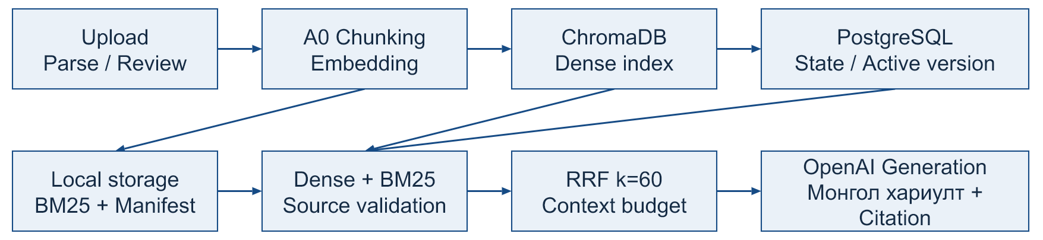
Зураг 1. Кодод буй үндсэн урсгал. Review нь parsing-ийн дараа, indexing-ийн өмнө байрлана. [E02, E06, E11, E13]
Хадгалалт | Бодит үүрэг
PostgreSQL | Document, DocumentVersion, state, active_version_id, config hash, artifact path; query/evaluation metadata ба chat log
ChromaDB | Embedding vectors, canonical chunk ID, chunk text болон retrieval metadata; embedding-space contract
Local file storage | Эх файл, extraction JSON, canonical manifest, version-scoped BM25 JSON, preview artifacts

Flask application factory нь documents, chat, annotation_review blueprint-ийг бүртгэдэг. PostgreSQL нь идэвхтэй хувилбарыг тогтооно. Chroma болон BM25 candidate-уудыг manifest-тай тулгасны дараа context-д оруулна. Generation өмнө version-ийг дахин шалгана. Тусгай async ingestion queue одоогийн үндсэн урсгалд байхгүй.

2 Үе шатны нэгдсэн үр дүн
MEASURED нь тухайн workload-д бодитоор хэмжсэн дүн. VERIFIED нь test эсвэл тодорхой шалгалтын баталгаа. PROVISIONAL нь чанарын нотолгоо дутуу сонгосон baseline. DEFERRED нь хойшлуулсан арга. NOT VERIFIED нь хангалттай баталгаа байхгүйг тэмдэглэнэ.
Үе шат ба нөхцөл | Үр дүн | Шийдвэр ба хязгаар
Load · бодит 154 DOC/DOCX [E01] | 151 success, 3 failed; P50/P95 973.52/3869.25 ms | MEASURED. Parser-only; CER, structure accuracy N/A
Split · 151 frozen parser output [E03] | A0 2468; A1 2244; A2 4946; A3 6116 chunk | MEASURED. A0 PROVISIONAL; relevance winner алга
Embed · A0 2468 chunk [E05] | 2,667,761 input-token estimate; max 1730; guard overflow 0 | MEASURED. Mock operational tests нь model-quality comparison биш
Integration · isolated PostgreSQL [E06] | 169 passed, 1 skipped; orphan recovery | VERIFIED. Cross-store atomicity байхгүй
Store · synthetic N=10000 d=1536 [E08] | ef 50→400: R@10 .260→.786; P95 3.42→6.25 ms | MEASURED. Unfiltered Index Recall; semantic relevance биш
Retrieval · 151 doc, 30 warm sample [E10] | Final R6 BM25 P50/P95 214.60/243.39 ms | MEASURED. Dense mock; relevance N/A
Generation · 90 fake timed sample [E12] | 90 valid; offline total P50/P95 2.245/9.978 ms | MEASURED. API inference/TTFT ороогүй

Харьцуулалтыг зөв унших нь
Шатуудын P50/P95-ийг нийлүүлж end-to-end latency гаргаж болохгүй. Load нь subprocess overhead-той parser-only; Retrieval нь DB/API-гүй offline mechanics; Generation нь retrieval ч үгүй fake orchestration. Dataset болон instrumentation нь ялгаатай. Regression suite-ийн pass count өсөлт нь чанарын score биш.

3 Chunking сонголт ба overlap өртөг
A0 нь production character splitter-ийн 1,800 character target, 250 character overlap тохиргоо. A1 нь ижил splitter-ийн overlap-гүй хувилбар. A2 fixed-token, A3 recursive-token нь 512-token target, overlap 0. Ижил 151 frozen parser output хэрэглэсэн боловч target-ийн нэгж ба хэмжээ ялгаатай тул chunk count нь алгоритмын цэвэр чанарын хэмжүүр биш. [E03]
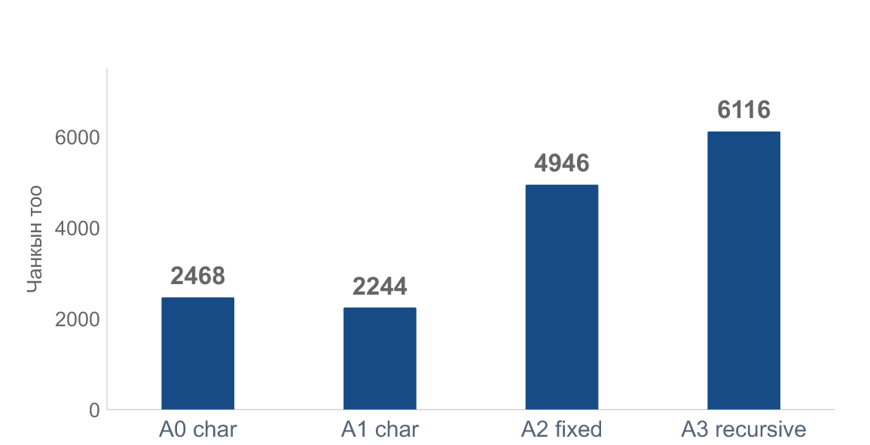
Зураг 2. Ижил frozen input дээрх output хэмжээ. Чанк цөөн байх нь retrieval илүү гэсэн баталгаа биш. [E03]
Хувилбар | Чанк | Input-token estimate | Ангилал
A0 · 1800/250 char | 2,468 | 2,667,761 | PROVISIONAL
A1 · 1800/0 char | 2,244 | 2,340,519 | Судалгааны candidate
A2 · 512/0 token | 4,946 | 2,340,036 | Судалгааны candidate
A3 · 512/0 token | 6,116 | 2,340,099 | Судалгааны candidate

Fixed-token overlap 0→128 үед estimated input tokens 2,340,036→3,082,875 болсон. Recursive 0→128 үед 2,340,099→3,317,130 болсон. Эдгээр нь ирээдүйн input estimate бөгөөд бодит API төлбөр биш. Coverage median 1.0 ба loss 0 нь parser-local text interval-ийг хамарсан эсэхийг л харуулна. [E04]
Clause fragmentation heuristic зарим хувилбарт буурсан ч table-cut, sentence-boundary дохио болон duplicated token cost өссөн. A0-г existing integration тогтвортой учраас үлдээсэн. Human-reviewed evidence хангалтгүй тул A0, fixed, recursive, overlap-ын relevance winner тогтоогоогүй. Semantic S1 нь isolated prototype, бодит inference хийгдээгүй; S2-д verified structure reference дутуу тул DEFERRED.

4 Embedding ба хадгалалтын шийдвэр

Сонгосон embedding нь operational baseline
Config default нь text-embedding-3-small, 1,536 dimensions. cl100k_base-ээр 2,468 chunk-ийг тоолоход нийт 2,667,761 token, chunk max 1,730 байсан; 7,900-token guard давсан 0. Өмнөх authorized 2-document smoke-д 60 vector, 74,251 provider-reported token, ID/reference roundtrip хадгалагдсан. Энэ нь Монгол embedding model-уудын харьцуулалт биш. [E05]
Mock batch 8/16/32 нь end-to-end 41.55/46.21/40.65 секунд болсон. 16,000-byte request budget нь item cap-аас түрүүлж batch тасалсан тул batch size-ийн тогтвортой winner зарлаагүй. Provider inference latency болон бодит нийт billed cost хэмжээгүй. Шинэ API call энэ нэгтгэлд хийгээгүй.
Contract | Яагаад хэрэгтэй | Юу батлагдаагүй
Model, revision, dimensions, preprocessing, normalization, query/document convention | Ижил dimension-тэй өөр vector space холилдохоос сэргийлнэ | Provider immutable revision тодорхойгүй
Finite value, unit L2, collection fingerprint | Буруу vector болон collection mismatch-ийг хаана | Legacy metadata байхгүй индексийн identity бүрэн нотлогдохгүй
Stage → Chroma verify → PostgreSQL activation | Шинэ хувилбар унахад хуучин active-г хадгална | Хоёр store нэг atomic transaction биш

PostgreSQL ба ChromaDB-г хадгалах үндэслэл
Одоогийн lifecycle, migration, source/version relationship PostgreSQL-д; vector search ChromaDB-д тусдаа үүрэгтэй. Isolated integration-д Chroma write амжилттай ч PostgreSQL activation унасан үед orphan илрүүлж reconcile/repair хийснийг шалгасан. Иймээс clean_rag-д үүргийн энэ заагийг reuse хийх нь үндэслэлтэй. Энэ судалгаа pgvector эсвэл өөр store-оос илүүг тогтоогоогүй. [E06]
Cross-store recovery, idempotency, active-version exclusion болон manifest parity тестийг авч үлдэнэ. Cache, шинэ database эсвэл distributed transaction нэмэх эсэхийг бодит failure ба ачааллын шаардлагаар шийднэ.

5 HNSW fidelity ба latency харилцаа
Controlled ANN run 99525c3dbb9a нь N=10,000, d=1,536 synthetic normalized vectors дээр 4 ef_search × 3 graph build × 32 query ашигласан. Vector/query seed, insertion order, M=16, ef_construction=100, cosine space тогтмол. Exact reference нь Chroma-аас read-back хийсэн vector болон ижил eligible ID set. [E08]
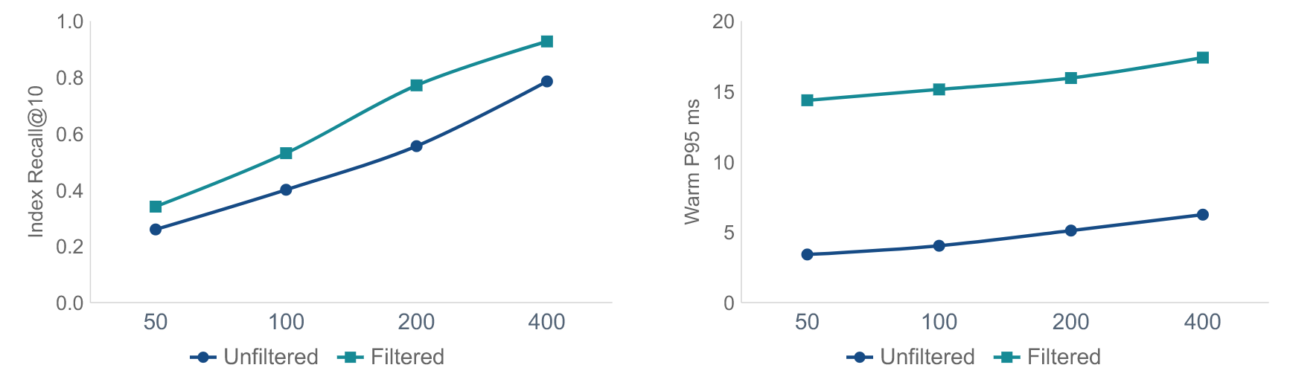
Зураг 3. Synthetic Index Recall@10 ба trial P95-ийн дундаж. Filtered нь 5,000 eligible vector бүхий segment=A; authorization test биш.
ef_search | Unfiltered R@10 | P95 ms | Filtered R@10 | P95 ms
50 | .260 | 3.42 | .341 | 14.38
100 | .401 | 4.04 | .531 | 15.15
200 | .556 | 5.12 | .772 | 15.96
400 | .786 | 6.25 | .928 | 17.41

Илүү өргөн search нь энэ synthetic workload-д exact neighbor overlap-ийг өсгөж, latency нэмсэн. Query/ID mapping, filter mismatch эсвэл cosine formula алдаа гол шалтгаан гэсэн нотолгоо олдоогүй. Warm/reopen top-10 жагсаалт 24/24 хосод яг таарсан. Энэ нь semantic relevance эсвэл Mongolian answer quality биш.
Historical scale run-ийн N=10,000, ef=100 R@10 .394 ба controlled run-ийн .401 нь өөр query/repeat-тэй тул нэг sample гэж нэгтгэхгүй. Whole-process peak RSS 1,047.7 MiB outlier-ийн шалтгаан тогтоогдоогүй. Bounded diagnostic-д max 603.7 MiB байсан нь өмнөх outlier-ийг хүчингүй болгохгүй. Production ef_search=400 болгосон өөрчлөлт байхгүй. [E07–E08]

6 Retrieval механик ба BM25 optimization
BM25 нь үгийн давхцлын score, Dense нь vector distance, Hybrid нь хоёр ranking-ийг RRF-ээр нэгтгэдэг. Default Dense 15 + BM25 15, RRF k=60. Rank contribution нь 1/(60+rank); raw BM25 ба cosine score-ийг шууд нэмдэггүй. Query хувилбаруудын original асуултыг хадгалж, identifier/date/negation normalization fixture-ээр шалгасан. [E11]
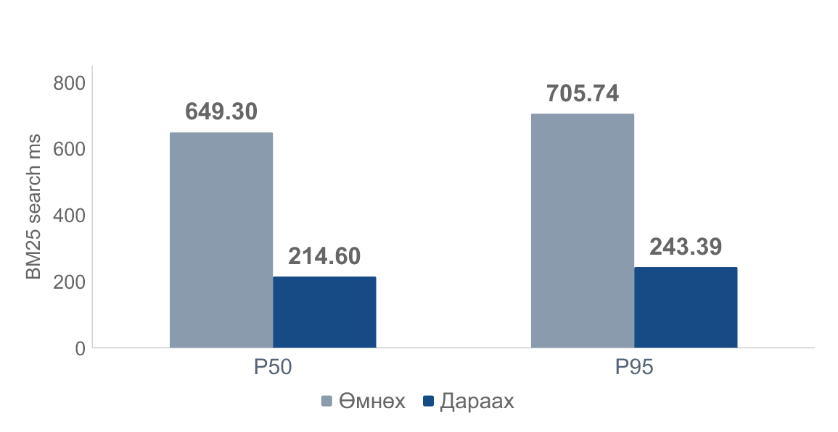
Зураг 4. Ижил frozen corpus, query variations, top-k бүхий R6 harness-ийн BM25 stage. Run 424b37001c92 ба 670e5417c260. [E09–E10]
151 active version-ийг scan хийхэд 32-entry LRU cache байнга thrash хийж, index validation болон tokenization давтагдаж байсан. Cache cap-ийг 256 болгож, corpus-statistics key-г validated digest болон eligibility set-ээс байгуулсан. Storage path-ийн base resolve давталтыг цөөрүүлсэн. Raw index/manifest bytes-ийн SHA-256 integrity шалгалтыг хэвээр хадгалсан. [E10]
Үзүүлэлт | Өмнөх | Дараах
BM25 P50 / P95 ms | 649.30 / 705.74 | 214.60 / 243.39
Нийт offline mechanics P50 / P95 ms | 704.23 / 782.34 | 270.96 / 322.05
Uncached reference ranking parity | — | 30/30; score error ≤1e−12

Focused instrumented run-ийн warm P50 197.53 ms нь R6-ийн 214.60 ms-ээс өөр scope-той тул хольж харьцуулахгүй. Focused warm хугацааны ~97% нь integrity read/hash хэвээр, scoring P50 3.334 ms. Иймээс inverted index шинээр бичих шаардлагыг энэ хэмжилт тогтоогоогүй.
Dense timing нь text-тэй semantic холбоогүй random vectors ашигласан. BM25, Dense, Hybrid-ийн relevance superiority NOT VERIFIED. Хоёр independent human-verified асуултын зургаан хамааралтай variation нь corpus-level quality evaluation биш.

7 Context болон citation contract
RRF candidate-уудаас ranked evidence сонгож, context ба history budget-д багтаана. Source бүр canonical chunk_id, document_id, version_id болон боломжит location-тай immutable S# mapping авна. Citation resolution зөвхөн selected mapping ашигладаг. Parser-аас ирээгүй page/clause/section metadata-г зохиож нэмэхгүй. [E12–E13]
Алхам | Шалгасан contract | Үлдсэн хязгаар
Evidence сонголт | Identity conflict reject; ижил canonical span dedup; exact overlap trim | Evidence coverage optimal эсэх тодорхойгүй
Request budget | Serialized input + schema token estimate; 32-token margin; repair fit guard | Tokenizer fallback estimate нь provider usage биш
Structured output | Exact JSON fields; duplicate key/source, unknown label reject; inline/list parity | Valid label нь claim entailment биш
Failure handling | Нэг bounded repair; шаардлага хангахгүй бол abstention/fallback | Монгол хэлний утга, нөхцөл, negation-ийн бүрэн баталгаа алга

90 sample юуг хэмжсэн бэ
Final G7 run 6e04a8856e0b нь 6 private query variation ба 12 synthetic fixture-ийн 90 timed sample-д нэг тогтмол fake JSON response ашигласан. 90 valid, 0 invalid, 0 repair. Offline total P50/P95 2.245/9.978 ms. Context assembly P50/P95 1.631/7.992 ms. Retrieval, PostgreSQL, Chroma, network, OpenAI inference, TTFT ороогүй. [E12]
Generation baseline default нь gpt-6-luna, reasoning none, strict JSON. Mapping олдоогүй тул local token estimate o200k_base fallback хэрэглэсэн. Context 8,000, history 2,000, input 12,000, output 1,000 token; context дээд 6 chunk. Эдгээр нь тохиргооны суурь утга болохоос provider capacity эсвэл чанарын баталгаа биш.

Баталгааны зургаан өөр түвшин
Engineering correctness нь contract биелж буй эсэх. Index fidelity нь ANN exact vector neighbor-тай давхцах эсэх. Retrieval relevance нь хэрэгтэй evidence олсон эсэх. Faithfulness нь claim-ийг evidence дэмжиж буй эсэх. Answer correctness нь бодлогын зөв хариулт мөн эсэх. Production readiness нь authorization, reliability, load, privacy, operational хяналтыг бүхэлд нь хангах эсэх. Эхний түвшний pass нь дараагийн түвшний pass болж хувирахгүй.

8 Илрүүлсэн асуудал ба засварын сургамж

Parser бүтэц алдагдах асуудал
Асуудал: DOCX list numbering, heading level, merged-cell relationship parser block contract-д алга. Шалтгаан: top-level text болон flattened table extraction. Шийдэл: targeted sentinel tests-ээр хязгаарыг баталж, downstream-д metadata зохиохгүй болгосон. Structural fidelity-г бүрэн зассан гэж үзэхгүй; clean_rag-д reviewed sample дээр parser contract-ийг сайжруулах ажил үлдсэн. [E02]

Embedding болон cross-store consistency
Асуудал: ижил dimensions-ийг ижил vector space гэж үзэх эрсдэл; fixture-д legacy alias ба canonical OpenAI setting зөрж байв. Шийдэл: model/config fingerprint, vector validation, canonical fixture config. Баталгаа: mismatch reject ба migration tests. Reconcile-ийн root import дутсан NameError-ийг засаж, activation failure-ийг injected test-ээр шалгасан. Шинэ version унавал хуучин active хэвээр, orphan vector-ийг repair цэвэрлэдэг. [E05–E06]

RRF score-ийн гарал буруу харагдах асуудал
Асуудал: duplicate chunk dict update хийхэд branch distance/score дарж бичигдэж, fused жагсаалт raw similarity мэт харагдаж байв. Шийдэл: branch_scores, branch_distances, branch_ranks тусад нь хадгалж, fused global distance/similarity/sparse_score-ийг None болгосон. Баталгаа: provenance ба RRF regression fixtures. RRF ranking-ийг энэ засвар өөрчлөөгүй. [E11]

BM25 cache thrashing
Асуудал: scoring-оос илүү index reload/hash/serialization хугацаа зарцуулсан. Шалтгаан: 32-entry cache нь 151-version scan-д хүрэлцээгүй. Шийдэл: 256 cap, digest-based compiled statistics key, base path resolution давталт цөөлөх. Баталгаа: 30/30 rank parity, warm 4,530/4,530 index hit, 30/30 statistics hit; integrity checks хэвээр. [E10]

Citation map ба repair budget
Асуудал: mutable retrieval label-аас citation сэргээх, partial output-ийн inline/list mismatch болон repair input budget шалгахгүй байх. Шийдэл: immutable selected map, strict validator, serialized initial/repair budget. Баталгаа: unknown/duplicate/conflicting source rejection болон over-budget call prevention tests. Claim support нь human review хүртэл NOT VERIFIED. [E13]

9 Clean RAG сонголтын матриц
Дараах нь шинэ төслийн хэрэгжүүлэх зөвлөмж. clean_rag үүссэн эсвэл эдгээр өөрчлөлт аль хэдийн хэрэгжсэн гэсэн мэдэгдэл биш. Прототипийн public contract ба regression fixture-ийг шилжүүлж, туршилтын runner-уудыг application request path-аас тусгаарлана.
Сонгосон шийдэл | Яагаад сонгосон | Баталгаа ба ангилал | Батлаагүй зүйл
A0 1800/250 char | Одоо байгаа ingestion integration тогтвортой | PROVISIONAL; output хэмжээ MEASURED [E03] | Хамгийн сайн chunker
text-embedding-3-small 1536-d | Одоогийн provider/contract-той нийцнэ | PROVISIONAL; compatibility VERIFIED [E05] | Монгол embedding superiority
PostgreSQL + ChromaDB | Metadata/version ба vector search тусдаа үүрэгтэй | Туршсан lifecycle VERIFIED [E06] | Atomicity; өөр store-оос superiority
BM25 + Dense + RRF | Ил тод branch trace, rank fusion | Mechanics VERIFIED; latency MEASURED [E10–E11] | Hybrid relevance winner
Strict JSON + selected citation map | Output ба source identity-г шалгана | VERIFIED contract [E13] | Semantic support; answer quality
Recursive/token chunking | Boundary ба budget-ийн судалгааны candidate | MEASURED offline [E04] | Relevance өсөлт
Reranking, semantic chunking | Шаардлага гарвал судлах | DEFERRED; optional hook/prototype бий | Бодит Mongolian relevance ашиг

Дахин ашиглах
Flask application factory ба blueprint зааг; PostgreSQL document/version lifecycle; staged activation; content-addressed storage; canonical manifest; embedding fingerprint; active-source filtering; RRF branch trace; bounded context; immutable citation mapping; safe Mongolian error code ба scrubbed stage timings. Эдгээрийг clean_rag-ийн жижиг service interface-уудаар хэрэгжүүлнэ.

Хялбарчлах
Application entry point-д зөвхөн ingestion, retrieval, generation, inspection урсгал үлдээнэ. Benchmark grid, хуучин evaluation artifacts, experimental chunker/router-ийг runtime dependency болгохгүй. Config-ийн legacy alias-ийг canonical key рүү тодорхой migration хийж цөөлнө. Нотлогдоогүй query rewrite/reranker-ийг default-off хэвээр байлгана.

10 Clean RAG хэрэгжүүлэх практик заавар

Сайжруулах интерфейс ба өгөгдлийн гэрээ
Ingestion service нь validated source, parser revision, normalized blocks, warnings болон version identity-г ил тод буцаана. Review-оор зөвшөөрсөн extraction-оос deterministic chunk ID ба manifest үүсгэнэ. Embedding adapter нь vector-space identity, usage availability, timeout/retry-г хариуцна. Retrieval service нь authorized active versions, query variants, branch ranking, selected evidence ба degraded reason буцаах жижиг interface-тай байна.
PostgreSQL-д version state болон active pointer-ийг үндсэн truth болгоно. Chroma collection нь embedding-space fingerprint-тэй байна. Write/query mismatch бол fail closed. Chroma, BM25, manifest-ийн count/ID parity шалгасны дараа ready/active болгоно. Retry, reconcile нь дахин дуудагдахад ижил эцсийн төлөвт хүрэх ёстой. Cross-store atomicity гэж амлахгүй.

Хөгжүүлэгчийн inspection хэрэгсэл
Хэрэгсэл | Харах шаардлагатай зүйл | Хамгаалалт
Document/chunk inspector | Version state, parser warning, block/span, chunk boundary, vector contract | Зөвшөөрөгдсөн эх сурвалжид л нэвтрэх
Retrieval debugger | Query variants, branch ranks, RRF score, exclusions, selected context | Raw cosine ба RRF score-ийг ялгаж харуулах
Query trace | Stage timing, token estimate/usage status, fallback, citation mapping | Raw source/question default log-д оруулахгүй
Recovery view | Orphan/missing artifact, retryable state, last failure category | Repair scope ба owner identity-г шалгах

Алдаа ба deployment boundary
Хэрэглэгчид ойлгомжтой Монгол алдаа, хөгжүүлэгчид source text/credential-гүй error category өгнө. Missing sparse үед dense fallback гарсныг ил тод тэмдэглэнэ. Хэт budget, invalid response, source conflict үед тайлбаргүй чанартай хариулт мэт буцаахгүй.
Одоогийн app local-only request guard-тай. Үүнийг enterprise access control гэж үзэхгүй. Бодит deployment-ээс өмнө authentication ба document-level authorization-ийг ingestion, retrieval, preview, citation, logs-д нэг scope-оор хэрэгжүүлж шалгана. Queue, multi-process recovery, backups, observability болон concurrency шаардлагыг бодит ашиглалтын хүрээгээр сонгоно. Энэ нэгтгэл deployment infrastructure өөрчлөөгүй.

11 Хязгаарлалт ба нотолгооны зөрүү
Үнэлгээний талбар | Одоогийн нотолгоо | Үлдсэн шаардлага
Human relevance | 2 independent verified question, 6 correlated variations | Төлөөлөх query/evidence annotation; Recall@k, MRR, nDCG
Answer faithfulness/correctness | Fake output contract; human generation labels алга | Claim support, answer correctness, completeness, abstention review
Parsing/OCR | Бодит DOC/DOCX parse outcome; structural loss sentinels | OCR/CER, image/textbox, table/numbering ground truth
Performance/cost | Нэг host offline metrics; mock/fake provider | Real inference latency, TTFT, billed usage, concurrency
Production readiness | Local-only prototype guard; recovery fixtures | Enterprise authorization, privacy, security, load/recovery acceptance

Түүхэн тайлангуудыг ялгасан шийдвэр
1. Overlap summary [E03] recursive-128 table-cut heuristic-ийг 4,043 гэж бичсэн. Detailed ablation [E04] нь table cuts 3,840, sentence violations 4,043 гэж ялгасан. Raw artifact-аар эцэслээгүй тул энэ metric-ийг chart болон strategy сонголтод ашиглаагүй.
2. Historical retrieval report [E09] BM25/total P99-ийг 705.89/806.48 ms гэж, investigation [E10] өмнөх baseline P99-ийг 712.61/793.95 ms гэж бичсэн. P50/P95 таарсан тул before/after chart зөвхөн тэдгээрийг ашиглав. P99-ийг нэг утга болгон нэгтгээгүй.
3. Embed readiness [E15] дотроо full suite 136 ба 135 pass гэж зөрсөн. Integration gate [E06] нь өөр baseline revision-ийн 130/38, reported 136/38 гэдгийг тайлбарласан. Үүнийг pass-count improvement benchmark болгоогүй. Тухайн gate-ийн final 169/1, Phase 6-ийн final 213/1 нь тус тусын түүхэн run.
4. Annotation-ийн эртний overlap report 0 verified, final status 2 verified гэж тэмдэглэсэн. Эдгээр нь өөр хугацааны snapshot. Эцсийн 2 independent question нь representative quality evaluation-д хангалтгүй хэвээр.
5. Phase 6 [E12] advanced methods-ийг нийтэд нь хэрэгжүүлээгүй гэж бичсэн ч retrieval.py-д optional local reranker hook, split_semantic.py-д prototype байна. Энд “код/prototype бий, default-off эсвэл corpus evaluation үгүй, relevance ашиг батлагдаагүй” гэж ялгав.

12 Эцсийн дүгнэлт ба дараагийн алхам
rag_chatbot_try нь RAG урсгалын инженерийн contract-уудыг системтэй шалгаж, performance bottleneck-ийн бодит шалтгааныг profile-оор илрүүлэх боломжийг харуулсан. Үүний хамгийн шууд хэмжсэн ашиг нь ижил offline workload дээрх BM25 latency бууралт. Хамгийн чухал хамгаалалт нь active version, embedding space, canonical source identity болон context/citation холбоосын explicit invariant юм.
Судалгаа A0, OpenAI embedding, Dense, Hybrid эсвэл reranking-ийг Монгол хэлний чанарын winner гэж тогтоогоогүй. Synthetic Index Recall нь semantic relevance биш. Citation label validity нь answer faithfulness биш. Production readiness NOT VERIFIED бөгөөд Phase 6 gate нь NOT READY хэвээр. Энэ ялгааг clean_rag-ийн acceptance criteria-д шууд тусгана.

Хэрэгжүүлэх дараалал
Эрэмбэ | Хийх ажил | Хүлээн авах нөхцөл
1 | Canonical config, service boundary, manifest/version contract | Identity mismatch болон inactive-source leakage reject
2 | Ingestion, review, index verify, activation, recovery | Failure injection үед хуучин active хадгалагдах; reconcile idempotent
3 | A0 + existing embedding baseline; BM25/Dense/RRF | Known-answer formula, rank parity, branch provenance тест pass
4 | Context, strict output, citations, inspector/debugger | Budget overflow API call хийхгүй; selected map authoritative
5 | Company-policy source review ба authorization | Source/preview/citation/log access нэг scope-той
6 | Approved real quality evaluation | Relevance, faithfulness, correctness-ийг тусад нь human review

Хадгалах тест ба хойшлуулах боломжууд
Хадгалах: parser interface sentinels; vector-space mismatch; manifest/content hash; active-version ownership; migration/retry/orphan recovery; BM25 formula ба uncached parity; RRF contribution/score provenance; exact source-span overlap; immutable citation map; schema, initial/repair budget, safe fallback tests.
Хойшлуулах: semantic chunking inference, reranking tuning, HyDE, router, Parent–Child, semantic compression, Self-RAG/CRAG, RAPTOR, GraphRAG. Бодит reviewed failures тодорхой арга шаардах үед л тусад нь туршина. Шинэ application feature, benchmark, model download эсвэл paid request энэ ажлын хүрээнд хийгээгүй.

Нотолгооны лавлах
Доорх E кодыг үндсэн текст болон slide speaker notes-д ашиглав. Report path-ууд нь repository-relative техникийн зам; байгууллагын private source filename/path агуулаагүй. Дэлгэрэнгүй run ID, эх файлын SHA-256 болон snapshot EVIDENCE_LEDGER.mn.md-д байна.
E01 evaluation/load/reports/real-load-20261021T042112Z.md
e948b4c9-c855-42fe-b939-d635364b9a2c
E02 evaluation/load/PHASE1_RESEARCH_GAP_ANALYSIS.mn.md
Phase 1 interface audit
E03 evaluation/split/PHASE2_FINAL_STATUS.mn.md
A0 1dc80917-a602-4185-9c3a-f16cae209b21; A1–A3 ecf27e9c-7558-41b5-ae09-c145937dfa7c
E04 evaluation/split/OVERLAP_ABLATION.mn.md
95a117e7-e306-43f1-bc34-94d0c9ee217b
E05 evaluation/embed/PHASE3_RESULTS.mn.md
d2031800b3ec; 5cad4b7d3288
E06 evaluation/integration/PHASE35_INTEGRATION_GATE.mn.md
Phase 3.5 final regression
E07 evaluation/store/RESULTS.mn.md
d11ef3d2a1e0; closure 77c67916119e
E08 evaluation/store/ANN_FIDELITY_INVESTIGATION.mn.md
99525c3dbb9a
E09 evaluation/retrieval/PERFORMANCE_RESULTS.mn.md
424b37001c92
E10 evaluation/retrieval/BM25_PERFORMANCE_INVESTIGATION.mn.md
a50bcc9413da; final R6 670e5417c260
E11 evaluation/retrieval/PHASE5_ARCHITECTURE_AUDIT.mn.md
Phase 5 RRF/provenance audit
E12 evaluation/generation/RESULTS.mn.md
6e04a8856e0b
E13 evaluation/generation/CHAPTER9_TRACEABILITY.mn.md
G1–G8 / Chapter 9
E14 evaluation/generation/CHAPTER8_10_MAPPING.mn.md
Chapter 8/10 supporting mapping
E15 evaluation/embed/OPERATIONAL_READINESS.mn.md
Phase 3 readiness historical snapshot
Research chapter-ийн холбоос: Load Chapter 3 → E02; Split Chapter 4 → E03–E04; Embed Chapter 5 → E05; Store Chapter 6 → E07–E08; Retrieval Chapter 7 → E11; Context/Generation Chapter 9 → E13; Chapters 8/10 → E14. Mapping болон traceability тайланг conceptual reference гэж хэрэглэсэн; chapter-ийн illustrative value-ийг measured data болгоогүй.

